INFORMATIVO
Descarte de Resíduos
INTRODUÇÃO
O Poli Recicla tem por missão incorporar a gestão sustentável dos resíduos gerados ao sistema de gestão da Escola Politécnica (EP), além de estimular a comunidade a participar deste processo. O foco é garantir que ocorra o adequado descarte, a fim de reduzir a poluição e preservar o meio ambiente, de acordo com a legislação vigente. Nossa atuação abrange resíduos recicláveis, perigosos, bitucas de cigarro, inservíveis, construção civil e eletroeletrônicos. No entanto, a efetivação dessa gestão só é possível com a adequação dos setores às práticas exigidas, sendo indispensável a colaboração de todos no descarte adequado dos resíduos.
DESENVOLVIMENTO

Os procedimentos listados abaixo tem o objetivo de adequar práticas de descarte de resíduos nos prédios da EP. As possíveis dúvidas devem ser direcionadas a gestora Camila Marinho, Poli Recicla, através do e-mail recicla.poli@usp.br ou do ramal 91-5517:

- Resíduos Comuns - veja Anexo I

Depositar nos coletores cinza nos corredores dos prédios ou nas lixeiras de concreto distribuídos na EP. IMPORTANTE: este resíduo deve ser acondicionado em saco preto.

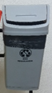 | 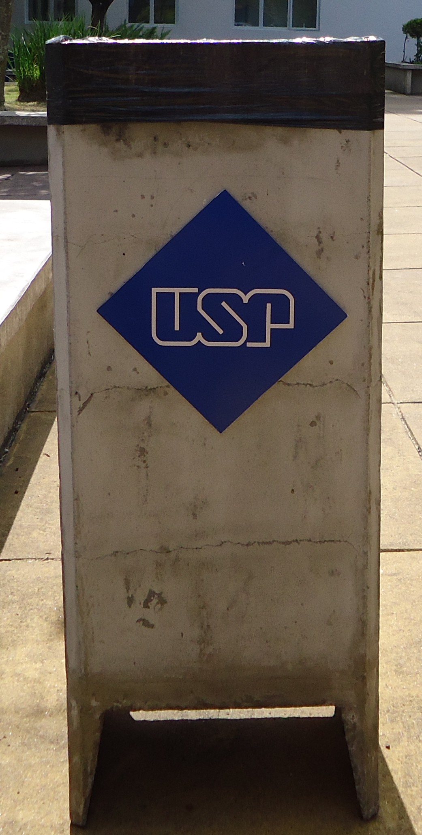
A coleta de resíduos comuns da Escola Politécnica é realizada por uma equipe de limpeza terceirizada, a qual segrega este resíduo dos coletores de corredor e depois direciona às lixeiras de alvenaria ao final de cada jornada. A partir das 22h outra empresa terceirizada realiza a coleta deste resíduo, destinando-o a um aterro sanitário municipal preparado para o recebimento de resíduos classe II-B (não perigosos e inertes). A coleta dos resíduos comuns atende a Lei Municipal nº 14.974/2009 e ao Decreto Municipal nº 51.907/ 2010.

- Resíduos Recicláveis (plástico, papel, metal, vidro e isopor) - veja Anexo I

Depositar nos coletores coloridos distribuídos na EP. IMPORTANTE: este resíduo deve ser acondicionado em saco azul.
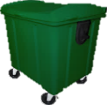
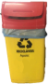
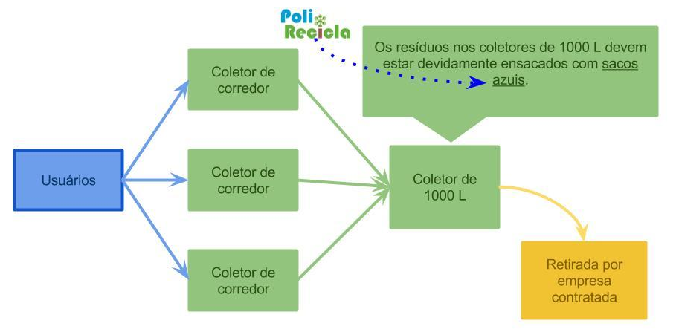
A coleta de resíduos recicláveis da Escola Politécnica é realizada por uma equipe de limpeza terceirizada, a qual coleta os resíduos recicláveis de sacos azuis acondicionados nos coletores dos corredores e os transferem para um coletor maior (1000L). Entre duas a três vezes por semana, outra empresa terceirizada realiza a coleta deste resíduo, além de separar e destinar o material, de acordo com o seu tipo. A coleta dos resíduos recicláveis atende a Lei nº 12.305/10, que diz respeito à política nacional de resíduos sólidos.
- Resíduos Perigosos

  - Lâmpadas Fluorescentes
A troca das lâmpadas queimadas é efetuada pela seção de manutenção predial, a qual armazena em coletores específicos dentro dos prédios (exceto no prédio da Administração). Posteriormente as direciona para a Prefeitura do Campus da Capital (PUSP-C). Da PUSP-C, uma empresa especializada realiza o tratamento e destinação ambientalmente adequada. IMPORTANTE: este tipo de resíduo gera ônus financeiro ao Departamento gerador, o qual necessita fazer transposição orçamentária pela quantidade gerada, seja a unidade de lâmpada descontaminada ou quilos de lâmpadas quebradas.
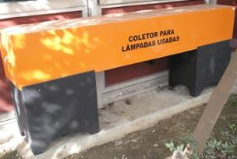

As lâmpadas contendo mercúrio geradas pela Escola Politécnica são temporariamente armazenadas nesses coletores localizados em cada prédio. Quando atingem cerca de 80% da sua capacidade total, a equipe de Manutenção Predial é acionada para efetivar o recolhimento das lâmpadas e os seguintes procedimentos são seguidos:
- as lâmpadas geradas por todos os prédios são direcionadas para o Setor de Manutenção;
- a equipe quantifica as lâmpadas por Departamento gerador e as acondiciona em caixas de papelão,
- as lâmpadas são direcionadas ao Galpão de Resíduos da Prefeitura do Campus USP da Capital (PUSP-C) com a entrega do Manifesto de Transporte de Resíduos, assim como com a transposição orçamentária de cada Departamento da Poli pela quantidade gerada de lâmpada descartada,
- uma empresa especializada na reciclagem de lâmpadas fluorescentes com descontaminação de mercúrio retira o resíduo da PUSP-C.
  - Pilhas e Baterias
Descartar nos coletores instalados na portaria dos prédios da EP.

De acordo com a NBR 10.004, as pilhas e baterias apresentam características de corrosividade, reatividade e toxicidade. Em atendimento à Política Nacional de Resíduos Sólidos (PNRS), no tocante à Logística Reversa, e a Resolução CONAMA 401/2008, a coleta na Prefeitura do Campus USP da Capital (PUSP-C) é realizada gratuitamente pelo Programa ABINEE Recebe Pilhas. Desta forma a coleta de pilhas e baterias integra o gerenciamento de resíduos pelo Poli Recicla, assim como as orientações adequadas no manejo e descarte deste resíduo perigoso na Escola Politécnica. As pilhas e baterias geradas são acondicionadas em coletores específicos que se localizam na entrada de cada prédio da Poli. Quando estes coletores atingem em média 80% da sua capacidade limite, a equipe de Manutenção Predial é acionada para efetivar o recolhimento das pilhas e baterias e os seguintes procedimentos são seguidos:

1. Acondicionamento das pilhas e baterias em caixas de papelão;

1.1 As caixas não podem ultrapassar o peso de 15 Kg;

2. Identificação das caixas com o rótulo (Figura 1);

3. Preenchimento do Manifesto de Transporte de Resíduos em duas vias pelo Setor de Manutenção (uma via fica no Galpão de Resíduos da PUSP-C e a outra via fica com a Escola comprovando o descarte correto).
Posteriormente as pilhas são retiradas por uma empresa, as quais passam por um processo térmico para extrair o zinco, sendo utilizado como matéria-prima para fabricação de outros produtos. Enquanto que as baterias são encaminhadas à recicladoras, as quais passam por processo químico para extração dos compostos que possam ser reutilizados.
  - Resíduos Químicos
Os geradores de produtos químicos devem etiquetar corretamente o resíduo, quantitativamente e qualitativamente, e informar ao Poli Recicla para posterior retirada do material gerado. IMPORTANTE: este tipo de resíduo gera ônus financeiro ao Departamento gerador, o qual necessita fazer transposição orçamentária pela quantidade gerada.
ATENÇÃO: também entram nessa categoria as embalagens dessas substâncias.

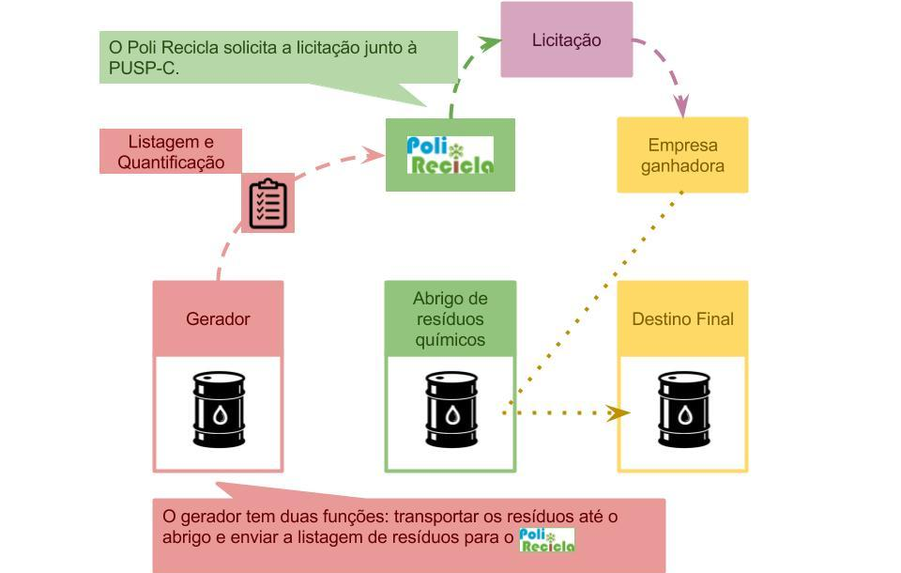

Existem quatro procedimentos principais que devem ser realizados para a gestão adequada de resíduos químicos.
Em primeiro lugar, vem a segregação dos resíduos de acordo com a classe a que pertencem, evitando, sempre que possível, misturar com outras substâncias. Caso seja inevitável a mistura, então deve-se tomar todo o cuidado para não ocorrer mistura de substâncias incompatíveis.
O próximo procedimento é o acondicionamento e o armazenamento. Esse processo exige, simplesmente, atenção para qual o material do coletor que está sendo usado. Normalmente, pode-se utilizar frascos de polietileno, metal e vidro. Também devem ser tomados alguns cuidados adicionais, especialmente o de não colocar materiais corrosivos em recipiente de metal e, no caso de resíduos líquidos, não encher o recipiente até o topo.
O terceiro procedimento é de rotulação dos recipientes. Deve-se, ao menos, informar os conteúdos principais de cada recipiente e os tipos de perigo envolvidos com aquela substância. Essas informações, além de informar quais cuidados devem ser tomados ao trabalhar com o conteúdo do recipiente, também ajudam no encaminhamento do resíduo para destinação final. Além das informações básicas, também é recomendável adicionar diagramas (como o NFPA 704) que são usados por brigadas de emergência em casos de vazamento e outros acidentes.
Por fim, o último passo é o encaminhamento dos resíduos para destinação final realizado por uma empresa habilitada. As destinações finais variam dependendo do tipo de resíduo. Incluem reúso, tratamento, descarte ou recuperação.

- Bitucas de cigarro
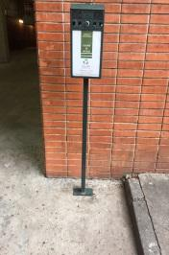
O descarte deve ser feito nas caixas coletoras de bitucas de cigarro, em geral localizadas nas entradas, distribuídas nos prédios da EP.

Lei 13.541/2009: Proibido fumar em recintos total ou parcialmente fechados.

- Resíduos Inservíveis (móveis e madeiras em desuso, pallets, entre outros)

Estes resíduos devem ser descartados na Campanha Cata Bagulho ou em caçambas contratadas pelos departamentos dos prédios, que ocorre duas vezes ao ano, sendo no início do primeiro e no fim do segundo semestre. Contatar o Poli Recicla para se informar quando ocorrerá a próxima.

- Resíduos de Construção Civil (entulho)

O prestador de serviço deve obrigatoriamente providenciar as caçambas antes do início das obras, evitando acúmulo de resíduos de construção em locais inadequados. As caçambas não podem ser alocadas nas calçadas.

É de responsabilidade do prestador de serviço contratado a disposição final dos resíduos gerados na obra após seu término, não devendo ser armazenados na Escola ao final nem endereçados ao serviço de limpeza.

- Equipamentos Eletroeletrônicos

O descarte deve ser feito no CEDIR (Centro de Descarte e Reúso de Resíduos de Informática). Enviar e-mail para o cedir@usp.br, com cópia para o Poli Recicla, para agendar data de entrega. Na data agendada, entregar documento expedido pelo setor de patrimônio, relatando a baixa patrimonial junto com o material de descarte (havendo algum material ativo no sistema, a carga não será recebida). Se este material não for patrimoniado, tem que ter autorização do Chefe de Departamento para o descarte. O acondicionamento de periféricos (cabo, mouse, teclado, telefonia, etc) deve ser em caixa de papelão ou saco de ráfia (em bom estado), e os segregados separados por tipo (ex.: computadores, impressoras, monitores etc.). No momento de entrega, os equipamentos devem ser separados por tipo, de forma organizada dentro do veículo.
É obrigatória a presença de ajudantes para descarregar a carga.

  - Toners e Cartuchos

Contatar o Poli Recicla no primeiro dia útil do mês, sempre que tiver unidades de toners/cartuchos para retirada, que ocorre até o dia 15 do mesmo mês. No caso de:
    - Assistências
Encaminhar os toners/cartuchos usados para a pessoa indicada pelo (a) Assistente representante de sua área.
    - Secretários (as) de Departamento
Encaminhar os toners/cartuchos usados para o (a) secretário (a) representante do seu Departamento.
    - Bibliotecas
Encaminhar os toners/cartuchos usados para a Biblioteca central.

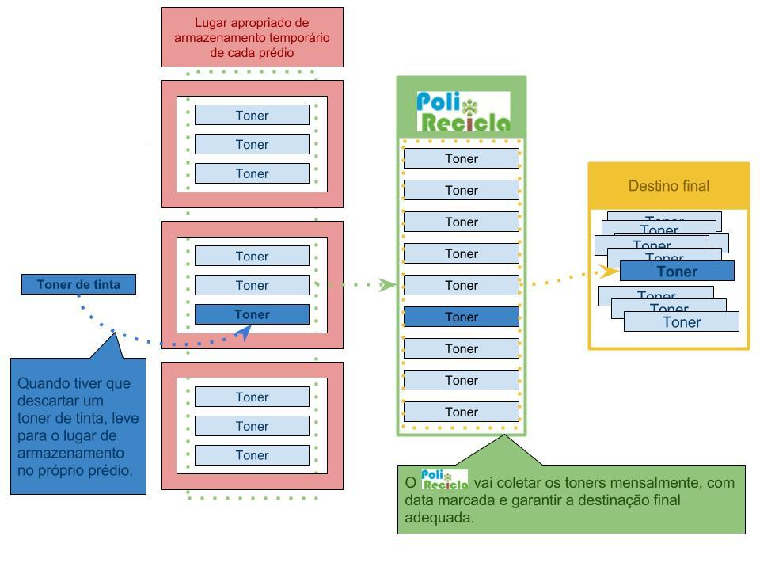
Toners e cartuchos usados na Escola Politécnica são recolhidos nos prédios mensalmente pelo Poli Recicla e armazenados temporariamente no prédio CTCC. Periodicamente, os cartuchos são retirados por uma cooperativa cadastrada pela prefeitura municipal, que faz o tratamento e destinação final desses resíduos. Na cooperativa, o os cartuchos originais vazios passam por procedimentos de testes, lavagem e recarga, até terem desempenho similares ao produto novo de fábrica. Os cartuchos reciclados são, então, comercializados à um preço inferior ao produto no primeiro ciclo. Cartuchos e toners podem ser recarregados dezenas de vezes sem perda da qualidade e sem risco para as impressoras.

ANEXO I

PLÁSTICO
Reciclável  Preferencialmente limpos. |  | Não Reciclável
• Copo descartável  • Garrafa  • Sacos/ Sacolas  • Frasco de produto (alimento, limpeza, etc)  • Brinquedo  • Balde | • Tampa  • Plásticos em Geral  • Pote  • Cano e Tubo de PVC  • Embalagem Pet  (Refrigerantes, Suco, Óleo,  etc.) | • Cabo de Panela  • Adesivo  • Acrílico  • Raio-x

METAL
Reciclável |  | Não Reciclável
• Tampinha de Garrafa  • Lata de Alumínio e Aço  • Enlatado  • Panela sem cabo  • Ferragem  • Arame  • Chapa | • Cano  • Prego  • Marmitex (sem restos de comida)  • Chapa  • Cantoneira  • Cobre | • Esponja de Aço  • Lata de Verniz  • Lata de produto tóxico

PAPEL
Reciclável |  | Não Reciclável
• Jornal e Revista  • Papel Sulfite/Rascunho  • Tetra Pak  • Folhas de Caderno  • Papelão | • Caixa em Geral  • Aparas de Papel  • Envelope  • Cartaz | • Etiqueta Adesiva  • Papel Carbono  • Fita Crepe  • Papel Sanitário  • Fotografia  • Bituca de Cigarro | • Papel Plastificado  • Guardanapo usado  • Papel com gordura ou restos de comida

VIDRO
Reciclável  Material deve ser acondicionado em papelão e identificado “CUIDADO VIDROS” |  | Não Reciclável  Material deve ser acondicionado em papelão e identificado “CUIDADO VIDROS”
• Garrafa  •Potes de vidro  • Embalagens | • Copo  • Para-brisa  • Vidraria de laboratório (descontaminada) | • Lâmpada *  • Espelho  • Vidro temperado  • Louça  • Cerâmica | • Óculo  • Pirex  • Porcelana  • Vidraria de laboratório contaminada**

* Lâmpadas fluorescentes e mistas devem ser depositadas no Coletor de Resíduos Perigosos. As incandescentes no resíduo comum.
** Vidraria contaminada deverá ser separada, identificada e informada à Poli Recicla para posterior coleta de resíduos químicos.
Av Prof. Almeida Prado – Travessa 1 – nº 115 – 05508-900 – São Paulo/SP – BRASIL
TEL: 55 (11) 3091-5517 – e-mail: poli.usp.recicla.poli@usp.br

